國喨：

肇謙：

先將超商資料讀進來後並進行整理，根據不同需要整理到不同的dataframe。





這邊我先將各超商的所在縣市整理出來，因為有些已經歇業，還有一些為未改制前的地名，這些都必須做篩掉以及更改。之後再統計四大超商各自間數。

  
這部分為用統計方式尋找商店數或比例上與失業率是否存在特殊關係。

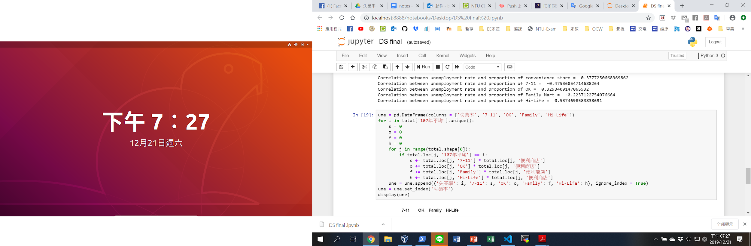

用圓餅圖顯示比例更方便尋找關聯。

政旻：

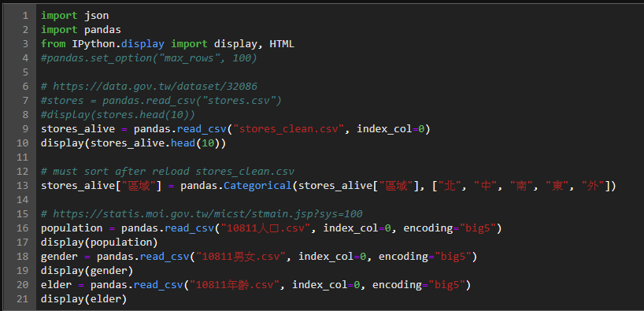

讀取超商分布資料表以及人口統計資料表：

人口資料表包含：土地面積(平方公里)、人口數(人)、人口密度(人/平方公里)、戶數(戶)、戶量(人/戶)

男女資料表包含：人口數(人)、男(人)、女(人)、人口性比例(女=100)

年齡資料表包含：人口數(人)、幼年人口(0-14歲)、工作年齡人口(15-64歲)、老年人口(65歲以上)

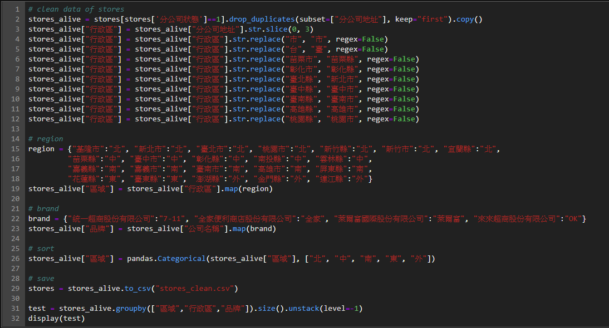

將原本的超商分部資料清理並區分各行政區後存入stores_clean.csv

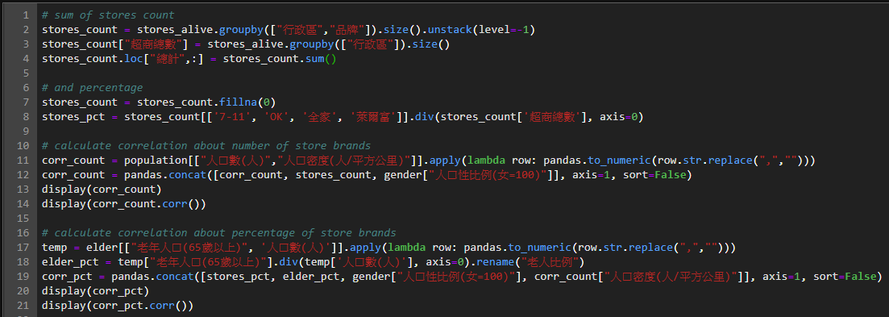

計算各縣市各超商品牌數量與人口數、人口密度和性別比的相關係數

以及計算各縣市各超商品牌占比與老年人口比例、性別比和人口密度的相關係數

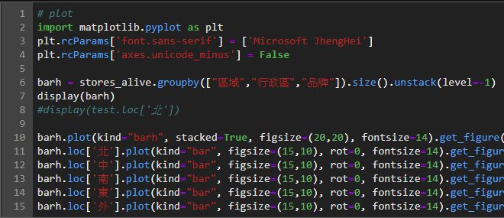

畫出各縣市各品牌的長條圖比較其數量差距

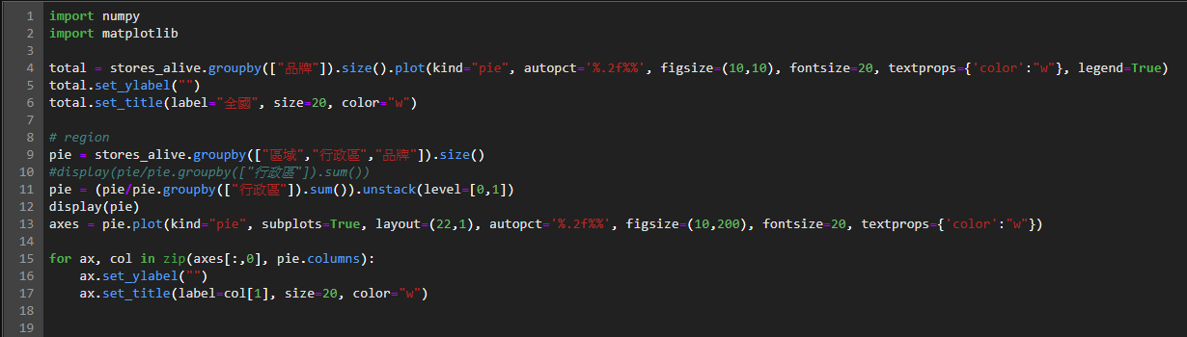

畫出全國以及各縣市各超商品牌占比

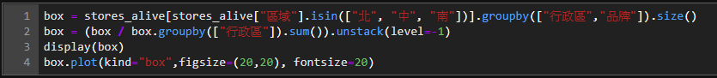

畫出各縣市占比的廂型圖，比較各品牌的占比分布

宗倫：

先將超商資料讀進來後並進行整理，整理出各超商的所在縣市，並計算a.各縣市佔全國超商的比例，及b.各縣市中四大超商的佔比。

再依序將1.刑案發生率 2.竊盜案發生率 3.暴力犯罪發生率的資料讀進來，與上述a, b算相關係數

再將3.公司登記新設家數 4.商業登記現有家數 5.公司登記現有資本額 6.營利事業銷售額 的各縣市數據讀進來後除以各縣市戶籍人口，與上述a, b算相關係數